HW4 — Neural Network vs. CNN for USPS Digit Classification
Dohyeong Ryu

1. Objective
This assignment implements two classifiers for the USPS handwritten-digit dataset — a fully-connected Neural Network (NN/MLP) and a Convolutional Neural Network (CNN) — and compares them under the same 5-fold stratified cross-validation. Both models are trained with an identical protocol and evaluated on identical folds so the comparison is fair.

2. Dataset: USPS Digits
- Grayscale 16×16 images, flattened to 256 features; pixel values already lie in [-1, 1].
- 10 classes (digits 0–9), 9,298 samples in total, loaded from OpenML.
- Raw labels are 1–10, so they are remapped to digits 0–9 (digit = label − 1).
- The NN consumes the flat 256-vector; the CNN reshapes the same vector to a 1×16×16 image so spatial structure is preserved.
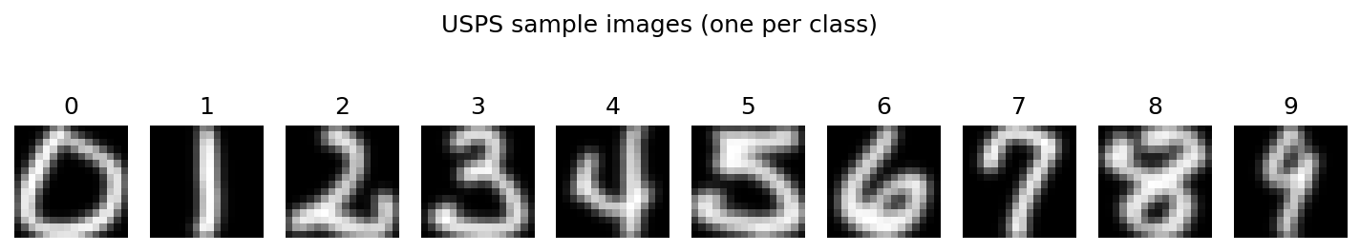
Figure 1. One USPS sample per class (confirms correct label remapping).

3. Model Architectures

3.1 Neural Network (MLP)
- Layers: Input 256 → Hidden 1 (256) → Hidden 2 (128) → Output 10.
- Activations: ReLU on both hidden layers; output layer linear (softmax applied inside the loss).
- Regularization: Dropout p = 0.3 after each hidden layer + L2 weight decay 1e-4.
Justification: two hidden layers with ReLU give enough capacity to separate the 10 digit classes while ReLU avoids vanishing gradients and trains fast. Dropout and weight decay counter overfitting on the ~7,400 training samples.

3.2 Convolutional Neural Network (CNN)
- Conv block 1: Conv 1→32, kernel 3×3, pad 1 → BatchNorm → ReLU → MaxPool 2×2 (16×16 → 8×8).
- Conv block 2: Conv 32→64, kernel 3×3, pad 1 → BatchNorm → ReLU → MaxPool 2×2 (8×8 → 4×4).
- Classifier: Flatten 1024 → FC 128 → ReLU → Dropout 0.3 → FC 10.
- Depth: 2 convolutional layers + 2 fully-connected layers.
Justification: small 3×3 filters with weight sharing learn local, translation-tolerant features (edges, strokes, curves) with few parameters; stacking two conv blocks widens the receptive field, and 2×2 max-pooling adds shift-invariance. BatchNorm stabilizes and speeds up training; dropout and weight decay regularize the dense head.

3.3 Shared Training Setup
- Loss function: Cross-Entropy (standard for multi-class classification).
- Optimizer: Adam, learning rate 1e-3, weight decay 1e-4.
- Training: mini-batch SGD (batch size 128) for 60 epochs per fold.
- Preprocessing: StandardScaler fit on the training folds only (no leakage), then applied to the validation fold; the CNN additionally reshapes to 1×16×16.

4. 5-Fold Stratified Cross-Validation
StratifiedKFold (shuffle=True, random_state=42) splits the 9,298 samples into 5 folds while preserving class proportions. Each experiment trains a fresh model on 4 folds (~7,438 samples) and evaluates on the held-out fold (~1,860 samples); every sample is used for validation exactly once. The same split object drives both models, so the NN and CNN see identical folds.

5. Learning Curves (loss vs. epoch)
For every fold the training/validation loss (left) and accuracy (right) are plotted per epoch. Both models converge smoothly and plateau well before epoch 60, with validation curves tracking the training curves closely — properly trained models, no severe overfitting.
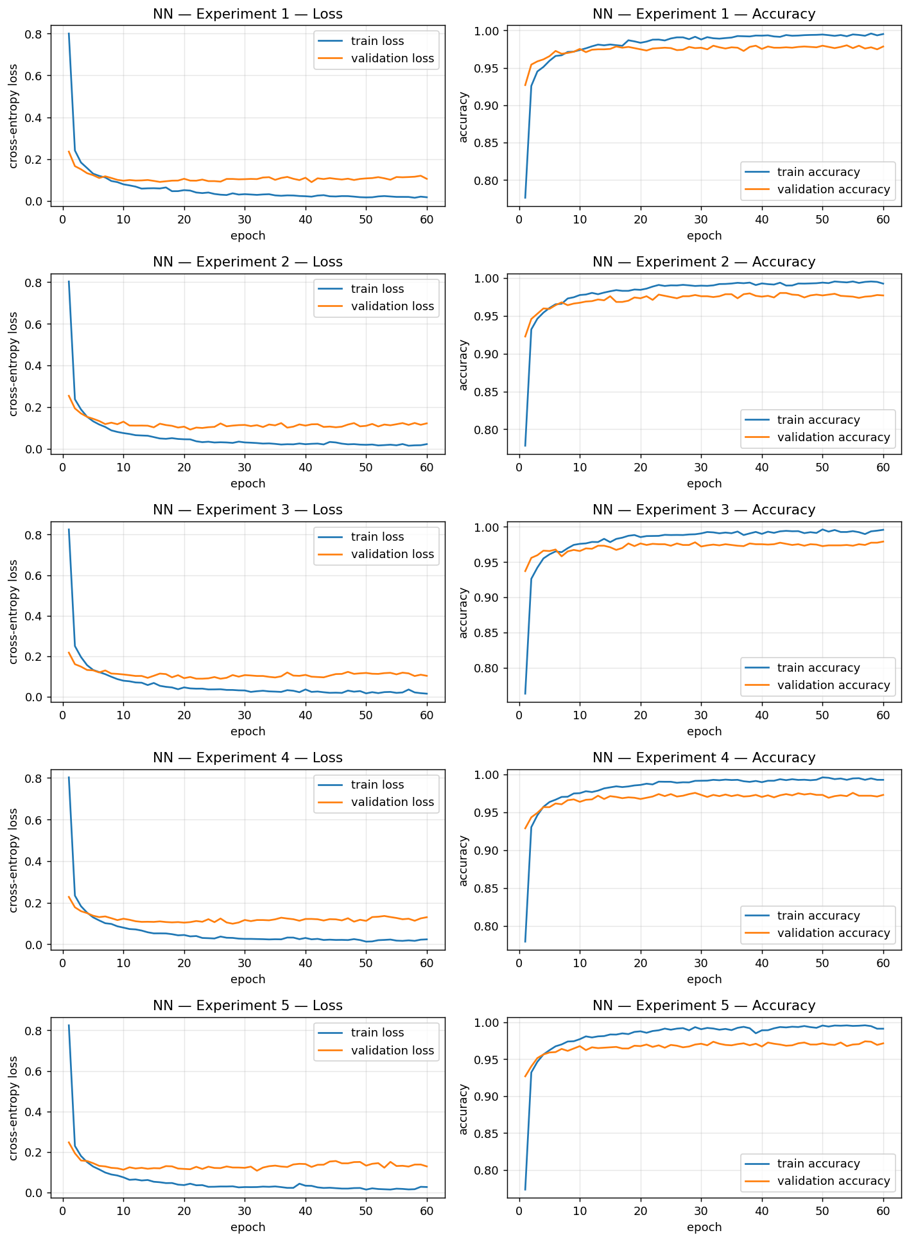
Figure 2. NN learning curves for the 5 folds.
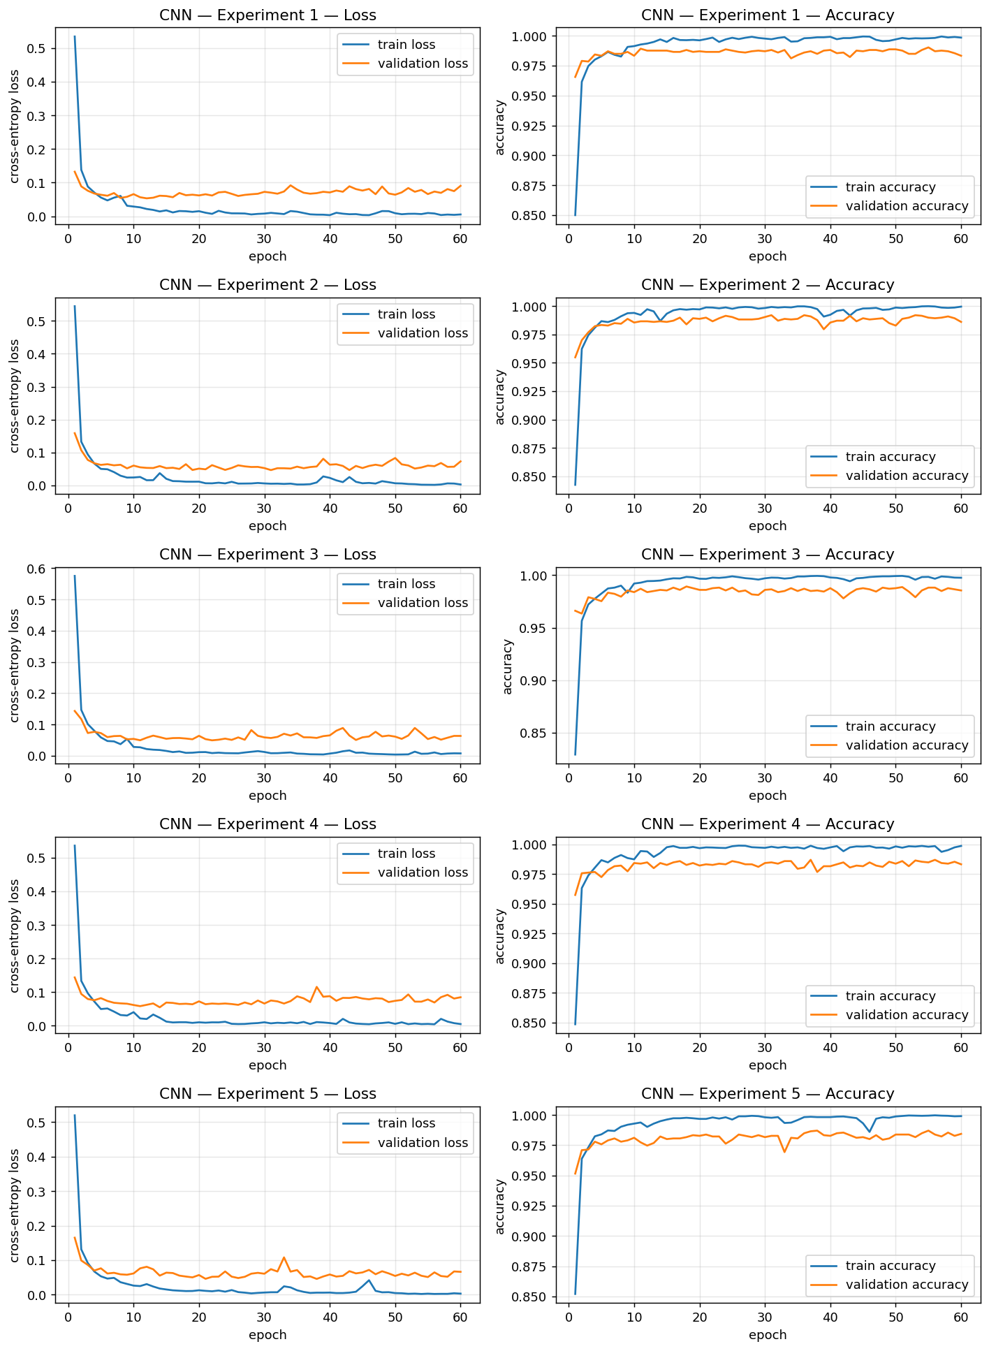
Figure 3. CNN learning curves for the 5 folds.
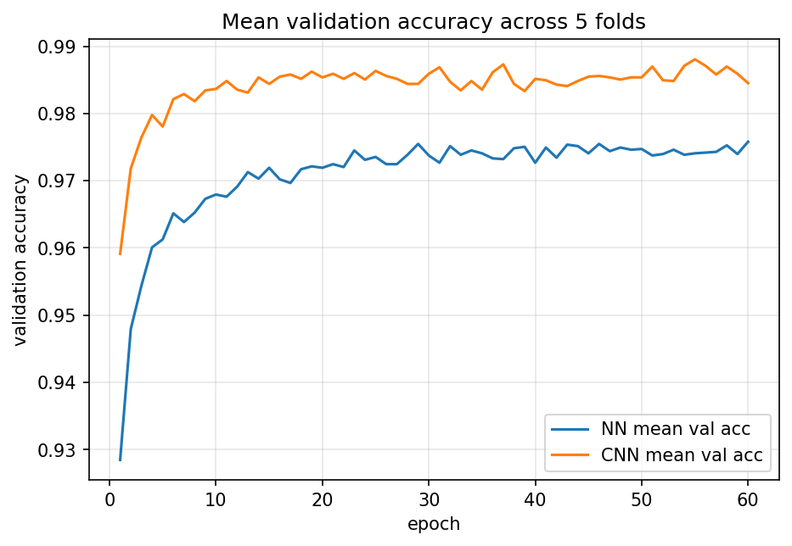
Figure 4. Mean validation accuracy across folds — CNN stays above NN throughout.

6. Results
USPS 5-fold CV | NN (Accuracy) | CNN (Accuracy)
Experiment 1 | 0.9785 | 0.9833
Experiment 2 | 0.9769 | 0.9860
Experiment 3 | 0.9790 | 0.9855
Experiment 4 | 0.9731 | 0.9833
Experiment 5 | 0.9715 | 0.9844
Average | 0.9758 ± 0.0030 | 0.9845 ± 0.0011

7. Discussion and Conclusion
Under identical 5-fold stratified cross-validation the CNN reaches 98.45% ± 0.11%, beating the NN’s 97.58% ± 0.30% — roughly a 0.9-point accuracy gain and about 3× lower variance across folds.
Why the CNN wins.
The NN flattens the image to a 256-vector, discarding the 2-D spatial layout, and must learn every pixel-to-pixel relationship with fully-connected weights. The CNN instead applies small 3×3 filters that share weights across the image, so it learns local, translation-tolerant features (edges, strokes, curves) with far fewer parameters per feature. Max-pooling adds shift-invariance, which matters for handwriting where the same digit appears slightly shifted or thicker. These inductive biases fit image data, so the CNN generalizes better and more consistently — explaining both the higher mean and the smaller fold-to-fold spread.
The gap is modest here only because USPS is small (16×16) and already near-saturated (both models exceed 97%). On larger, higher-resolution images the convolutional advantage would be substantially greater.

HW4 — USPS 숫자 분류: 신경망(NN) vs. CNN
류도형 (Dohyeong Ryu)
(위 영문 리포트의 한국어 번역본입니다.)

1. 목적
이 과제에서는 USPS 손글씨 숫자(16×16) 데이터셋에 대해 완전연결 신경망(NN/MLP)과 합성곱 신경망(CNN) 두 가지 분류기를 구현하고, 동일한 5-겹 층화 교차검증(5-fold stratified CV)으로 성능을 비교합니다. 두 모델은 완전히 동일한 학습 프로토콜과 동일한 fold로 평가하여 공정하게 비교했습니다.

2. 데이터셋: USPS 숫자
- 회색조 16×16 이미지를 256개 특징으로 펼침(flatten); 픽셀 값은 이미 [-1, 1] 범위.
- 10개 클래스(숫자 0–9), 총 9,298개 샘플, OpenML에서 로딩.
- 원본 라벨이 1–10이므로 숫자 0–9로 재매핑(digit = label − 1).
- NN은 256차원 평면 벡터를 그대로 사용하고, CNN은 같은 벡터를 1×16×16 이미지로 되돌려 공간 구조를 보존.
그림 1. 클래스별 USPS 샘플 이미지(라벨 재매핑이 올바름을 확인).

3. 모델 구조

3.1 신경망 (MLP)
- 레이어: 입력 256 → 은닉 1 (256) → 은닉 2 (128) → 출력 10.
- 활성화 함수: 두 은닉층 모두 ReLU; 출력층은 선형(softmax는 손실 함수 내부에서 적용).
- 정규화: 각 은닉층 뒤 Dropout p = 0.3 + L2 가중치 감쇠(weight decay) 1e-4.
근거: ReLU를 쓴 두 개의 은닉층은 10개 숫자 클래스를 분리하기에 충분한 표현력을 가지며, ReLU는 기울기 소실을 피하고 학습이 빠릅니다. Dropout과 가중치 감쇠는 약 7,400개 학습 샘플에 대한 과적합을 억제합니다.

3.2 합성곱 신경망 (CNN)
- 합성곱 블록 1: Conv 1→32, 커널 3×3, 패딩 1 → BatchNorm → ReLU → MaxPool 2×2 (16×16 → 8×8).
- 합성곱 블록 2: Conv 32→64, 커널 3×3, 패딩 1 → BatchNorm → ReLU → MaxPool 2×2 (8×8 → 4×4).
- 분류기: Flatten 1024 → FC 128 → ReLU → Dropout 0.3 → FC 10.
- 깊이: 합성곱층 2개 + 완전연결층 2개.
근거: 작은 3×3 필터는 가중치 공유를 통해 적은 파라미터로 지역적이고 이동에 강인한 특징(엣지, 획, 곡선)을 학습합니다. 합성곱 블록 2개를 쌓으면 수용 영역이 넓어지고, 2×2 최대 풀링은 이동 불변성을 더합니다. BatchNorm은 학습을 안정화·가속하고, Dropout과 가중치 감쇠는 밀집 분류부를 정규화합니다.

3.3 공통 학습 설정
- 손실 함수: 교차 엔트로피(Cross-Entropy) — 다중 분류의 표준.
- 옵티마이저: Adam, 학습률 1e-3, 가중치 감쇠 1e-4.
- 학습: 미니배치 SGD(배치 크기 128), fold당 60 에폭.
- 전처리: 학습 fold에만 StandardScaler를 적합(누수 방지) 후 검증 fold에 적용; CNN은 추가로 1×16×16로 재구성.

4. 5-겹 층화 교차검증
StratifiedKFold(shuffle=True, random_state=42)로 9,298개 샘플을 클래스 비율을 유지한 채 5개 fold로 나눕니다. 각 실험은 4개 fold(약 7,438개)로 새 모델을 학습하고 남은 fold(약 1,860개)로 평가하며, 모든 샘플이 정확히 한 번씩 검증에 사용됩니다. 동일한 분할 객체가 두 모델에 적용되므로 NN과 CNN은 완전히 같은 fold를 봅니다.

5. 학습 곡선 (손실 vs. 에폭)
각 fold에 대해 학습/검증 손실(왼쪽)과 정확도(오른쪽)를 에폭별로 표시했습니다. 두 모델 모두 60 에폭 이전에 부드럽게 수렴·정체하며, 검증 곡선이 학습 곡선을 가깝게 따라가 — 심각한 과적합 없이 제대로 학습되었음을 보여줍니다.
그림 2. 5개 fold에 대한 NN 학습 곡선.
그림 3. 5개 fold에 대한 CNN 학습 곡선.
그림 4. fold 평균 검증 정확도 — CNN이 전 구간에서 NN보다 위.

6. 결과
USPS 5-겹 CV | NN (정확도) | CNN (정확도)
실험 1 | 0.9785 | 0.9833
실험 2 | 0.9769 | 0.9860
실험 3 | 0.9790 | 0.9855
실험 4 | 0.9731 | 0.9833
실험 5 | 0.9715 | 0.9844
평균 | 0.9758 ± 0.0030 | 0.9845 ± 0.0011

7. 논의 및 결론
동일한 5-겹 층화 교차검증에서 CNN은 98.45% ± 0.11%를 기록해 NN의 97.58% ± 0.30%를 앞섰습니다 — 정확도는 약 0.9%p 높고, fold 간 분산은 약 3배 작습니다.
CNN이 앞선 이유.
NN은 이미지를 256차원 벡터로 펼치면서 2차원 공간 배치를 버리고, 모든 픽셀 간 관계를 완전연결 가중치로 학습해야 합니다. 반면 CNN은 이미지 전반에서 가중치를 공유하는 작은 3×3 필터를 적용해, 훨씬 적은 파라미터로 지역적이고 이동에 강인한 특징(엣지, 획, 곡선)을 학습합니다. 최대 풀링은 이동 불변성을 더하는데, 같은 숫자가 조금씩 이동하거나 굵기가 다르게 나타나는 손글씨에서 특히 유용합니다. 이러한 귀납적 편향이 이미지 데이터에 잘 맞아 CNN이 더 잘, 그리고 더 일관되게 일반화합니다 — 이것이 더 높은 평균과 더 작은 fold 간 편차를 모두 설명합니다.
여기서 격차가 크지 않은 이유는 USPS가 작고(16×16) 두 모델 모두 이미 97%를 넘겨 성능이 포화에 가깝기 때문입니다. 더 크고 고해상도인 이미지에서는 합성곱의 이점이 훨씬 커집니다.

